 | Газета  «ПОЖАРАМНЕТ»  ОТДЕЛЕНИЕ НАДЗОРНОЙ ДЕЯТЕЛЬНОСТИ  И ПРОФИЛАКТИЧЕСКОЙ РАБОТЫ ПО КОЗУЛЬСКОМУ РАЙОНУ |  | 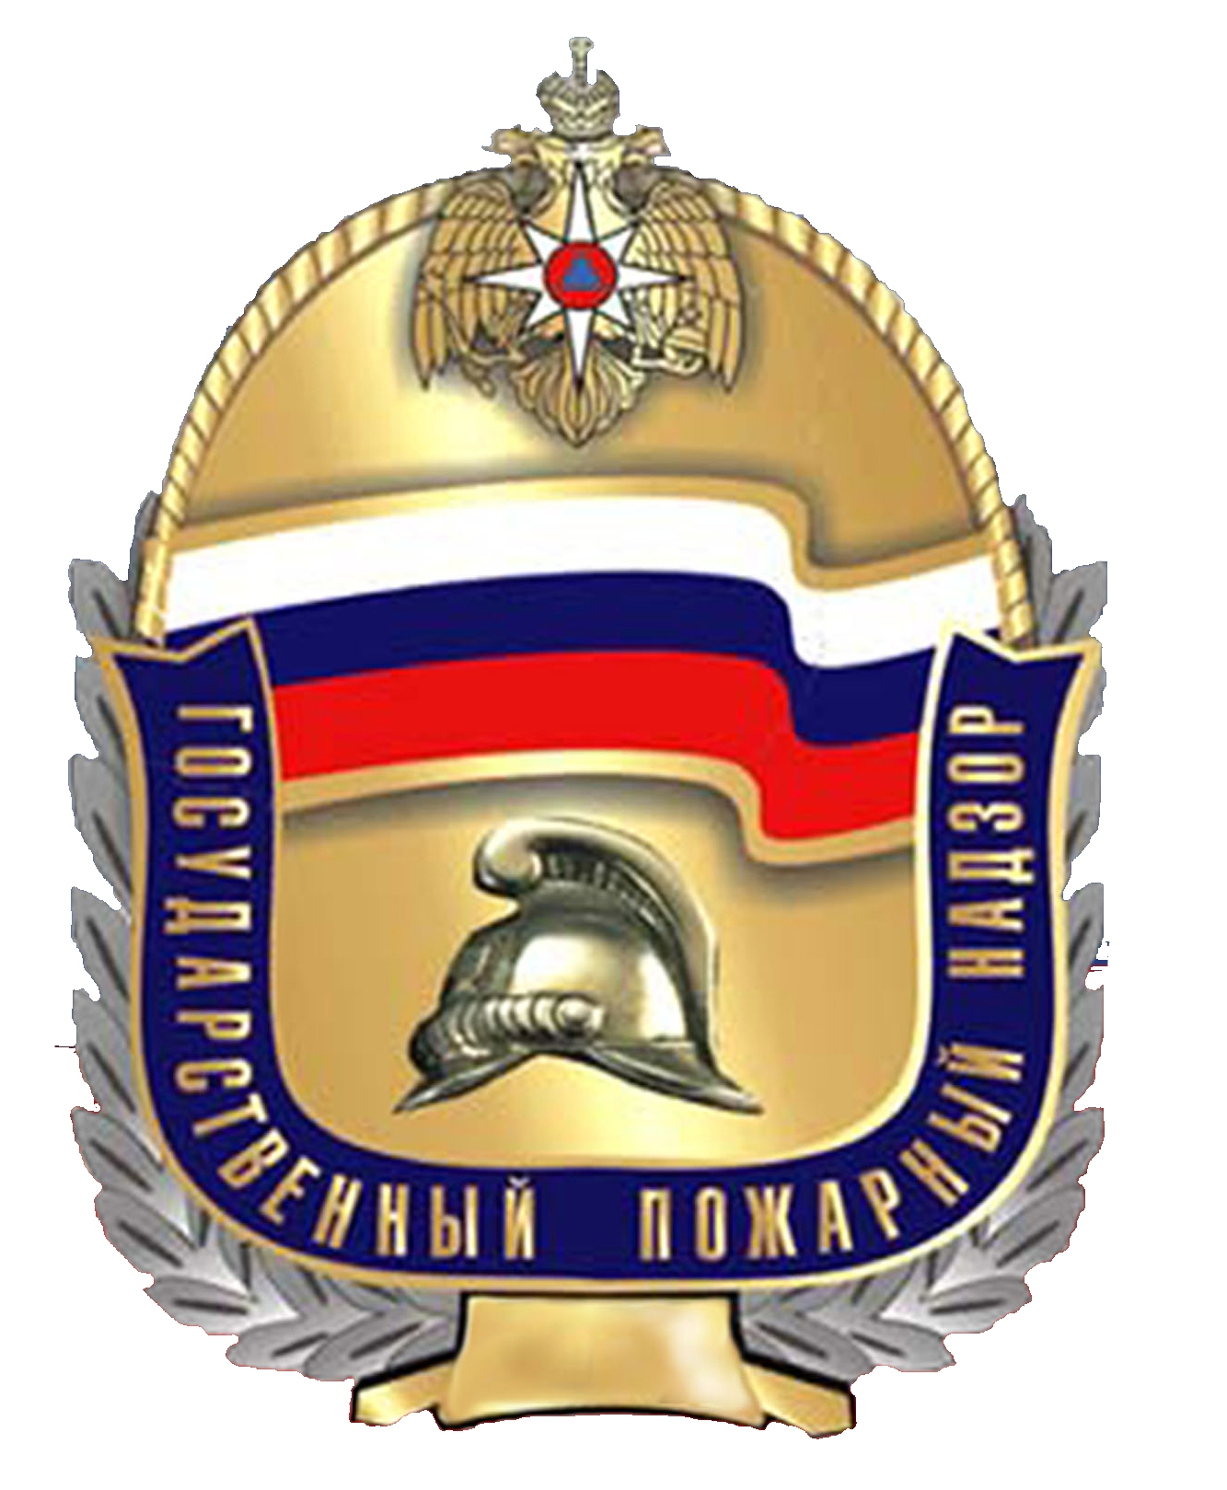
Выпуск №1 от 20 января 2023 года

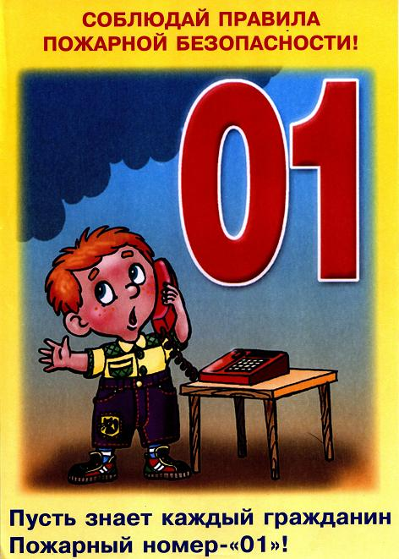  ГРАЖДАНЕ!!!!  При возникновении пожара немедленно вызывайте  пожарную охрану!!!  Тел. 01, 2-11-01, с сотовых телефонов 101,112, 01* |  | Содержание номера:  Оперативная обстановка  с пожарами………...2 стр.  Будьте бдительны, остерегайтесь мошенников! …3 стр.  Печи и обогреватели – причина пожаров …4-5 стр.  Профилактика пожаров по причине детской шалости с огнем!…7-9 стр.  Профилактическая работа…9 стр.

ГАЗЕТА «ПОЖАРАМ НЕТ»
ОТДЕЛЕНИЯ НАДЗОРНОЙ ДЕЯТЕЛЬНОСТИ ПО КОЗУЛЬСКОМУ РАЙОНУ

Оперативная обстановка с пожарами на территории
Козульского района:

- произошло пожаров - 2
- погибло людей на пожарах - 0
- погибло из них детей - 0
- получили травмы на пожарах - 0
- травмировано детей – 0

Дознаватель ОНД и ПР по Козульскому району
УНД и ПР ГУ МЧС России по Красноярскому краю
капитан внутренней службы
В.В. Харкевич

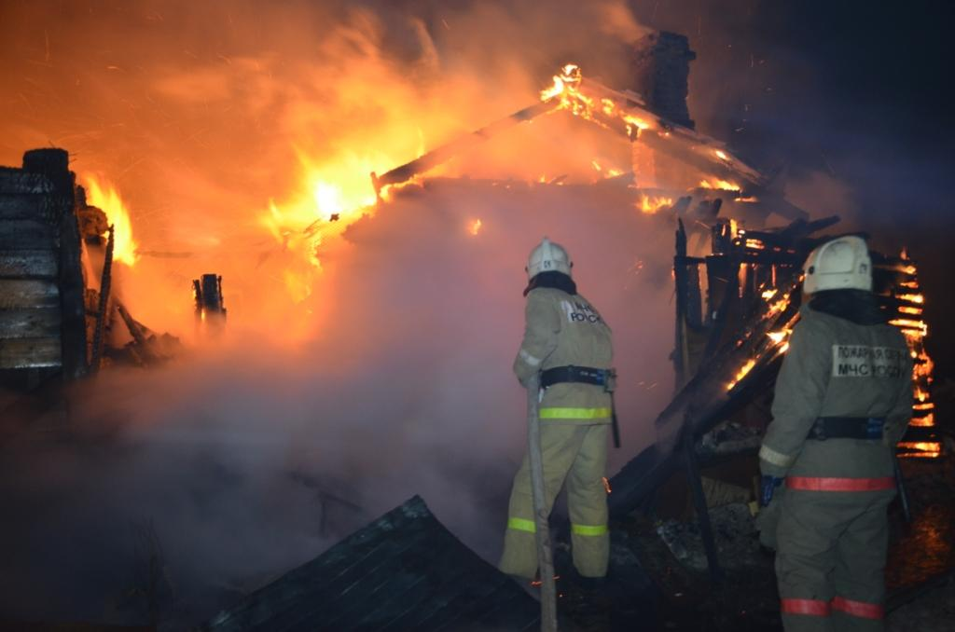

ГАЗЕТА «ПОЖАРАМ НЕТ»
ОТДЕЛЕНИЯ НАДЗОРНОЙ ДЕЯТЕЛЬНОСТИ ПО КОЗУЛЬСКОМУ РАЙОНУ

Будьте бдительны, остерегайтесь мошенников!
На территории Козульского района зарегистрированы случаи мошенничества. Представляясь сотрудниками МЧС, злоумышленники, рассчитывая на доверие граждан, приходят к ним домой и предлагают проверить состояние печного отопления и электропроводки на предмет их исправности, а также настаивают установить в квартирах автономные дымовые пожарные извещатели.
Также напоминаем и предупреждаем жителей Козульского района, что сотрудники государственного пожарного надзора не занимаются установкой пожарной сигнализации, проверкой газового оборудования, очисткой дымоходов, ремонтом печного отопления, не оказывают иные платные услуги населению и организациям. Если вам предлагают выполнить какие-либо платные работы, связанные с обеспечением пожарной безопасности вашего жилища, и представляются сотрудниками пожарного надзора, значит в отношении вас хотят произвести мошеннические действия!
Для того, чтобы отличить сотрудника МЧС от мошенника, необходимо попросить предъявить служебное удостоверение, при его наличии - ознакомиться с имеющимися в нем данными: должны быть указаны ФИО сотрудника, наименование занимаемой им должности, личный номер, после чего позвонить в управление кадров Главного управления и уточнить, работает ли данный сотрудник в ведомстве. Все государственные инспекторы по пожарному надзору, осуществляющие профилактические рейды, одеты в форменное обмундирование МЧС России, имеют при себе нагрудный жетон «Государственный пожарный надзор» и служебное удостоверение.
Обо всех фактах мошенничества и вымогательства под предлогом проверок на предмет пожарной безопасности и установки дымовых пожарных извещателей необходимо незамедлительно сообщать в органы полиции!

Ст. инспектор ОНД и ПР по Козульскому району
УНД и ПР ГУ МЧС России по Красноярскому краю
капитан внутренней службы В.А. Дутчик

Помните!
Соблюдение мер пожарной безопасности – это залог вашего благополучия, сохранности вашей жизни и жизни ваших близких!
Пожар легче предупредить, чем потушить!

ГРАЖДАНЕ!!!!
При возникновении пожара немедленно вызывайте
пожарную охрану!!!
Тел. 01, 2-11-01, с сотовых телефонов 101,112, 01*
ГАЗЕТА «ПОЖАРАМ НЕТ»
ОТДЕЛЕНИЯ НАДЗОРНОЙ ДЕЯТЕЛЬНОСТИ ПО КОЗУЛЬСКОМУ РАЙОНУ

Печи и обогреватели - причина пожаров.

Как только температура за окном понижается, сразу же возрастает количество бытовых пожаров, причинами которых, в большинстве своем, становятся несоблюдение правил пожарной безопасности при использовании обогревательных приборов и печей.
Сотрудники ОНД и ПР по Козульскому району просят жителей Козульского района быть особенно внимательными при эксплуатации печей и оборудования в данный период времени.
Печи - кирпичной или каменной кладки, железные или чугунные - все они незаменимы в большинстве деревень и поселков. Но для всех осторожность в обращении с ними не стала привычной. Случается, оставляя малолетних детей одних, взрослые доверяют им самим разжигать огонь, присматривать за топящейся печкой. Хорошо, если она исправна и правильно эксплуатируется. А если нет? Чтобы уберечь свою дачу, дом и свою жизнь необходимо соблюдать элементарные правила пожарной безопасности.
Например, в печи появились трещины. С течением времени они становятся больше, во время топки через них начинают пробиваться искры, а потом и язычки пламени. И если трещины появляются в тех местах, где к печи примыкают деревянные перегородки или перекрытия, это неминуемо приводит к пожару. Появившиеся трещины надо немедленно затирать.
Перед каждым отопительным сезоном необходимо побелить печи и дымоходы.
Следует своевременно устранять и такие дефекты печи, как разрушение топочных отверстий, выпадение дверцы и т.д. Если печь не имеет дверцы или она неплотно закрывает топочное отверстие, при сильном горении дров или плохой тяге пламя будет выходить наружу или выпадут горящие угли. В таких случаях могут загореться сложенные у печки дрова, другие горючие предметы.
Чтобы от случайно выпавших из печи углей не загорелся пол, перед топочным отверстием каждой печи прибивают металлический лист размером 70х50 см. Растопив печь, оставшиеся дрова и мусор с этого листа убирают.
Случается, что пожары возникают из-за того, что к печи вплотную вешают одежду для просушки или ставят мебель. Происходит это, как правило, зимой, когда начинается усиленная топка печей. Избежать этого можно в том случае, если не допускать их перекала. В сильные морозы лучше топить печь несколько раз.
Нельзя разжигать топливо в печах бензином, керосином и другими горючими жидкостями. Лучше всего для этого использовать сухие дрова, мелко наколотые лучины, которые легко загораются.
Во избежание пожара нельзя оставлять топящиеся печи без присмотра. Опасно поручать наблюдение за ними детям, особенно дошкольного возраста.
Очень важно следить за исправностью электрических и других нагревательных и осветительных приборов. Недопустимо устанавливать электронагревательные приборы на сгораемые подставки, нельзя устанавливать в коридорах общего пользования и проходах вблизи деревянных перегородок, мебели, штор и других
ГАЗЕТА «ПОЖАРАМ НЕТ»
ОТДЕЛЕНИЯ НАДЗОРНОЙ ДЕЯТЕЛЬНОСТИ ПО КОЗУЛЬСКОМУ РАЙОНУ

подобных предметов.
Не рекомендуется перегружать электросеть, включая одновременно слишком много электроприборов. Не включайте все ваши приборы в одну розетку: из-за перегрузки может возникнуть пожар. И не оставляйте включенными в сеть в течение длительного времени, они могут перегреться. Любой провод или выключатель рассчитан на определенную силу тока. И если сила тока выше нормы, то происходит нагрев провода. Этого можно избежать, если не допускать повреждения проводов. Нельзя применять неисправные электророзетки и штепсельные вилки, а также самодельные электронагревательные приборы.

Профилактика пожаров по причине
детской шалости с огнем!
В этой статье хотелось бы затронуть тему о детской гибели на пожарах.
Самое страшное, что дети погибают по вине взрослых, нередко по вине самых близких и родных людей – родителей! Тяга детей к огню, игре со спичками общеизвестна. Психологи доказывают, что об опасности этих игр дети знают, они различают огонь добрый и злой, огонь созидающий и разрушающий. Помочь детям утвердиться в этих знаниях, предостеречь их от беды – задача взрослых! Главное в профилактике подобных случаев – это не просто запреты, которые, как правило, приводят к обратному – к желанию ребенка их обойти, а обоснованное и аргументированное объяснение.
Не показывайте детям дурной пример: не курите при них, не бросайте окурки куда попало, не зажигайте бумагу для освещения темных помещений. Храните спички в местах недоступных для детей. Ни в коем случае нельзя держать в доме неисправные или самодельные электрические приборы.
Пользоваться можно только исправными приборами, имеющими сертификат соответствия требованиям безопасности, с встроенным устройством автоматического отключения прибора от источника электрического питания. Помните – маленькая неосторожность может привести к большой беде.
Уважаемые взрослые! Помните, что во многом дети подражают вам. Будьте сами предельно осторожны в обращении с огнем и разъясняйте детям, какую опасность представляет шалость с огнем. Не забывайте, что ребенок, предоставленный сам себе, непроизвольно может стать виновником пожара.
Пожар – это большая беда. Последствия катастрофы можно измерить деньгами, но человеческие жизни, особенно жизни детей, гибнущих в огне, бесценны. Только строгое, безоговорочное следование всем правилам пожарной безопасности может помочь избежать материальных потерь и человеческих жертв. Дети не читают умных статей, но пожарная безопасность для детей – это превыше всего. Она должна быть обеспечена взрослыми. Научить детей правилам поведения – долг всех взрослых адекватных людей.
В быту человека с самого детства окружает множество электрической бытовой техники. Пожарная безопасность для детей напрямую связана с электрическими
ГАЗЕТА «ПОЖАРАМ НЕТ»
ОТДЕЛЕНИЯ НАДЗОРНОЙ ДЕЯТЕЛЬНОСТИ ПО КОЗУЛЬСКОМУ РАЙОНУ

приборами. Детей нужно подготовить к тому, что электроприборы, включенные в сеть, таят в себе опасность, что бытовая техника часто становится причиной пожара, если неправильно эксплуатируется. Отсюда появляется неукоснительное правило — игра с электронагревательными приборами опасна для здоровья и для жизни.
Иногда не удается предотвратить пожар, и все же происходит возгорание. К такой ситуации нужно быть готовым всегда, действовать уверенно и быстро. Детей тоже нужно научить правилам поведения при пожаре. Так может проявиться пожарная безопасность для детей на практике. Знание важнейших правил и применение их в сложившейся ситуации позволит спастись самому и помочь близким. Тушить пожар должны взрослые, но дать сигнал тревоги может каждый школьник. Ребенок должен знать, что вызвать пожарных можно по телефону 101 или 112.
Причинами пожаров с гибелью детей часто становится детская шалость с огнем. Условиями, способствующими этому, явились оставление детей без присмотра и ненадлежащий присмотр за ними. Также гибели детей способствует состояние сна или алкогольное опьянение находящихся рядом взрослых.
Для того чтобы в Вашу семью не пришла беда надо совсем немного, просто чаще проводить профилактические беседы со своими детьми, объяснять им, к чему может привести шалость с огнем.
Меры по предупреждению пожаров от шалости детей не сложны.
Их необходимо запомнить:
— спички хранят в недоступных для детей местах;
— детям запрещается покупать спички, сигареты (это как правило относится к работникам торговой сети);
— детей нельзя запирать в квартирах одних (сколько трагедий произошло в результате этого);
— запрещается поручать детям надзор за топящимися печами и нагревательными приборами;
— нельзя разрешать малолетним детям включать электронагревательные приборы, газовые плиты и т.д.
Обязанность каждого взрослого — пресекать всякие игры с огнем, разъяснять детям их опасность.
Уважаемые родители, личным примером учите, детей соблюдению привил пожарной безопасности. Только большой заботой о наших детях мы сможем предупредить пожары от детской шалости с огнем, сохранить свой дом, имущество и самое дорогое – жизнь ребенка.

Профилактическая работа

В целях предупреждения пожаров и гибели при них сотрудники ОНД и ПР по Козульскому району увеличили количество подворовых обходов. В первую очередь сотрудники посещают наиболее уязвимые социальные группы – многодетные семьи и неполные семьи, в которых воспитываются несовершеннолетние дети.
Эти сезонные профилактические мероприятия стимулируют граждан привести свое
ГАЗЕТА «ПОЖАРАМ НЕТ»
ОТДЕЛЕНИЯ НАДЗОРНОЙ ДЕЯТЕЛЬНОСТИ ПО КОЗУЛЬСКОМУ РАЙОНУ

жилище в порядок, отремонтировать печное отопление, газовое оборудование, электропроводку. Также осматриваются придомовые территории, даем необходимые рекомендации по приведению усадьбы, надворных построек в противопожарных расстояниях.
Каждому домовладельцу вручается памятка с указанием телефонов экстренной службы, пожарной части и правилами безопасного поведения при пожаре.

Ст. инспектор ОНД и ПР по Козульскому району
УНД и ПР ГУ МЧС России по Красноярскому краю
капитан внутренней службы В.А. Дутчик

Выпускается бесплатно.  Тираж 999 экз. | №1 от 20 января 2023 года | Выпускается отделением надзорной деятельности  и профилактической работы  по Козульскому району Красноярского края.  Адрес: 662050, Красноярский край, Козульский район, п. Козулька, ул. Центральная, 40 «А»  тел. (39154) 2-11-01  Редактор газеты: ст. инспектор ОНД и ПР по Козульскому району В.А. Дутчик

